Лабораторная работа №4
Кочан Лина Романовна
Содержание

Список иллюстраций

Список таблиц

1. Цель работы
Освоение продвинутых методов работы с git-репозиториями и механизмами создания релизов.

2. Задание
- Выполнить работу для тестового репозитория.
- Преобразовать рабочий репозиторий в репозиторий с git-flow и conventional commits.

3. Теоретическое введение
Gitflow Workflow, опубликованная Винсентом Дриссеном, предполагает строгую модель ветвления с учетом выпуска проекта и включает создание отдельной ветки для исправления ошибок в рабочей среде. Семантическое версионирование (SemVer) задается в формате МАЖОРНАЯ.МИНОРНАЯ.ПАТЧ, где мажорная версия увеличивается при несовместимых изменениях API, минорная — при добавлении новой обратно совместимой функциональности, а патч-версия — при обратно совместимых исправлениях. Conventional Commits — это соглашение о структуре сообщений коммитов, которое тесно связано с SemVer и регламентирует основные типы коммитов.

4. Выполнение лабораторной работы
Устанавливаю nodejs, пакетный менеджер для него pnpm и gitflow. (рис. 1)
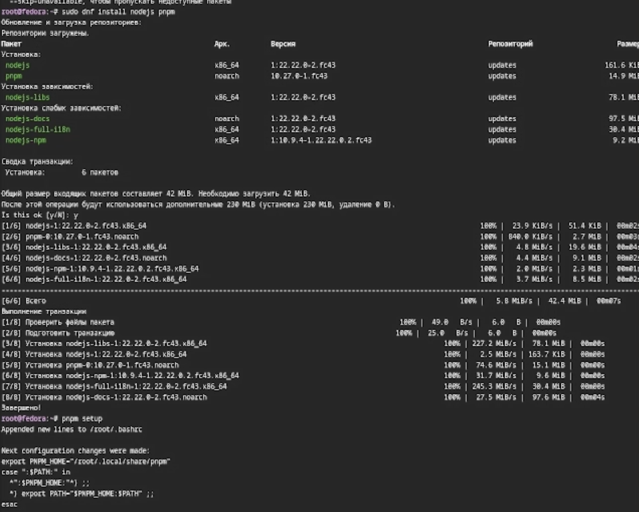
Установка необходимого ПО
Устанавливаю через pnpm commitizen и standard-changelog. (рис. 2)
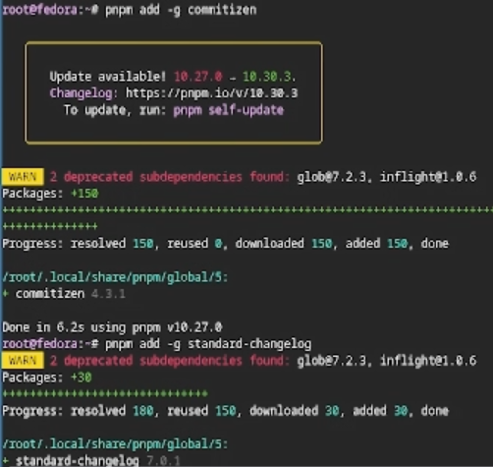
Установка через pnpm
Создаю новый репозиторий и делаю первый коммит. (рис. 3)
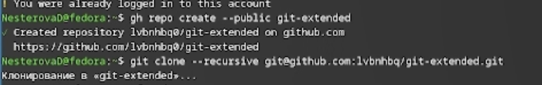
Создание нового репозитория
Инициализирую и конфигурирую общепринятые коммиты в созданной директиории через редактирование файла package.json. (рис. 4)
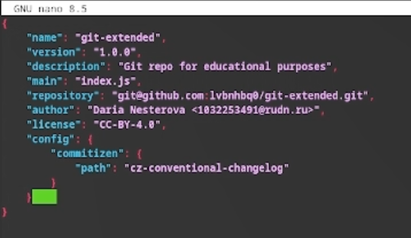
Конфигурация package.json
Делаю снимок изменений, создаю коммит и отправляю на удаленный репозиторий. (рис. 5)
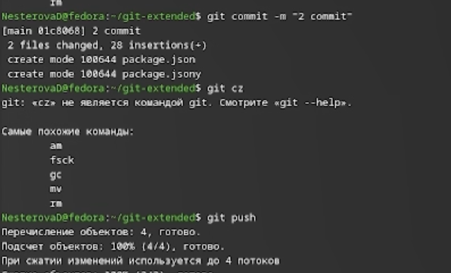
Отправка коммита на github
Инициализурю в репозитории git flow и создаю 1 релиз в только что созданной ветке develop. (рис. 6)
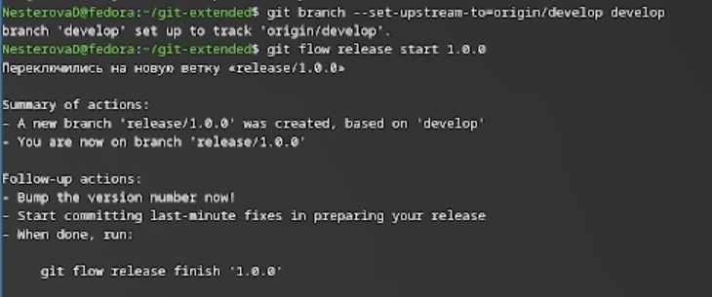
Использование git-flow
Создаю список изменений через standard-changelog, заканчиваю релиз и выгружаю на удаленный репозиторий изменения. (рис. 7)
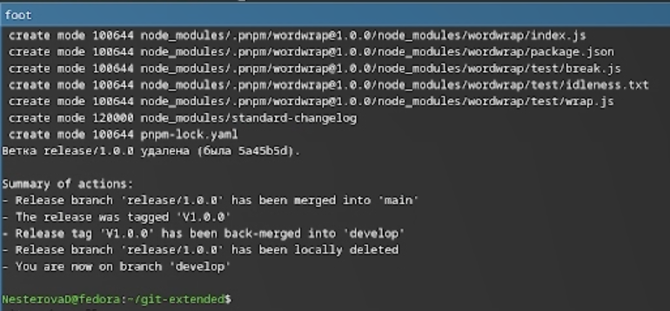
Создание списка, выгрузка изменений
Инициализирую ветку feature для работы над новой функциональностью, готовлю релиз и загружаю на github. (рис. 8)
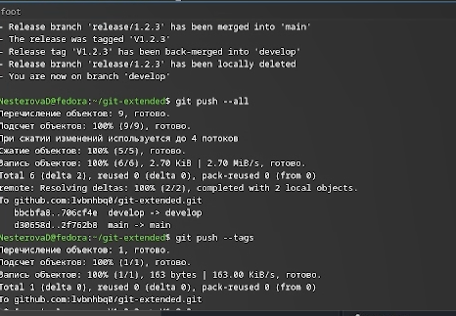
Итоговая выгрузка

5. Выводы
В результате выполнения лабораторной работы были освоены навыки корректной работы с git-репозиториями.

Список литературы

